5.1 Руководство пользователя
Общие сведения о программном продукте:
- название: «The binariki»
- назначение: Назначение: Обучающее игровое приложение. Цель программы - в игровой форме познакомить пользователя с основами Арифметики логических операций вычислительной техники
- возможности программы: прохождение 10 последовательных этапов, создание учетных записей и контроль групп с рекордами, настройки звука и привязки клавиш
- основные характеристики: Приложение разработано на языке C# с использованием игрового двигателя Unity. Обладает интуитивно понятным интерфейсом
- область применения: Образовательная сфера, домашнее использование для досуга и обучения.
- периодичность использования: По мере необходимости (однократное или повторное прохождение).
Среда функционирования:
- ОС: Windows 10/11.
- оперативная память: не менее 4 ГБ.
- внешняя память: 200-400 МБ свободного места на диске.
- монитор: разрешение от 1280x720 и выше.
- периферия: мышь, клавиатура

Инсталляция:
Для установки игрового приложения «The binariki» пользователю необходимо запустить исполняемый файл Setup.exe, изображенный на рисунке 10. После запуска откроется диалоговое окно установки, изображенное на рисунке 11, в котором следует выбрать путь установки и следовать подсказкам установщика. После завершения установки программа готова к использованию. Для запуска можно использовать ярлык, созданный на рабочем столе, либо открыть исполняемый файл вручную через установленную директорию.
Рисунок 10 – Установщик
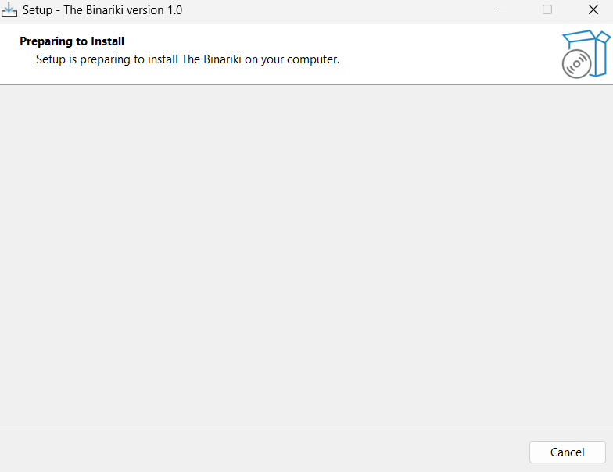
Рисунок 11 – Окно установщика

Запуск программы:

Игровое приложение «The binariki» можно запустить из каталога, в который было установлено игровое приложение. Либо запустив The binariki.exe, либо через ярлык, созданный на рабочем столе (Запускать обязательно от имени администратора)
Рисунок 12 – Загрузка

Инструкции по работе с программой:
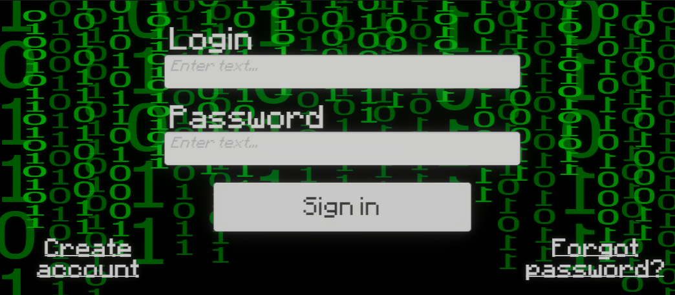
Управление осуществляется через графический интерфейс. После загрузки пользователь попадает на окно регистрации, отображенное на рисунке 13
Рисунок 13 – Окно регистрации

Попав на окно, пользователь может ввести данные уже созданной учетной записи, создать учетную запись ученика либо восстановить пароль.
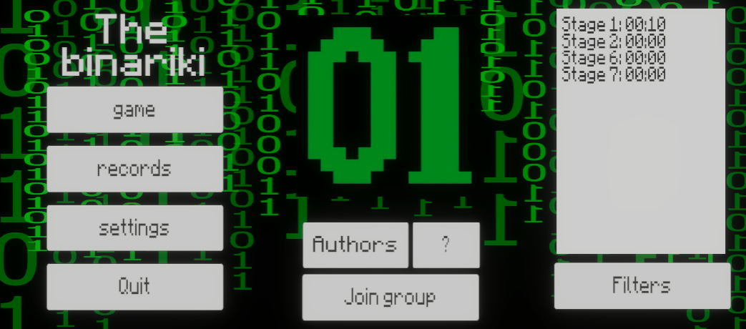
После регистрации пользователь попадает на главное меню ученика
Рисунок 14 – Главное меню ученика
Здесь пользователь может воспользоваться расширенным поиском рекордов и фильтрами. Нажав «join group» и введя название существующей группы он может присоединиться к ней, на 1 пользователя может быть только 1 группа. Нажав «Authors» можно прочитать информацию о авторах и помощь по управлению в игре, если нажать на «?». При нажатии кнопки Settings открывается панель настроек представленная на рисунке 15

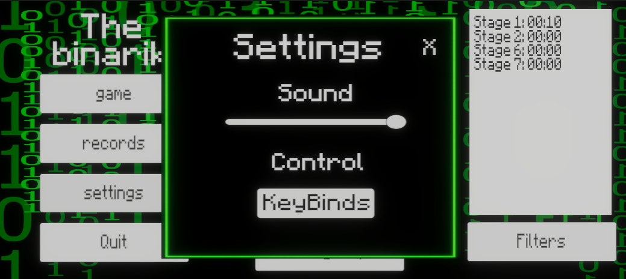
Рисунок 15 – Панель настроек

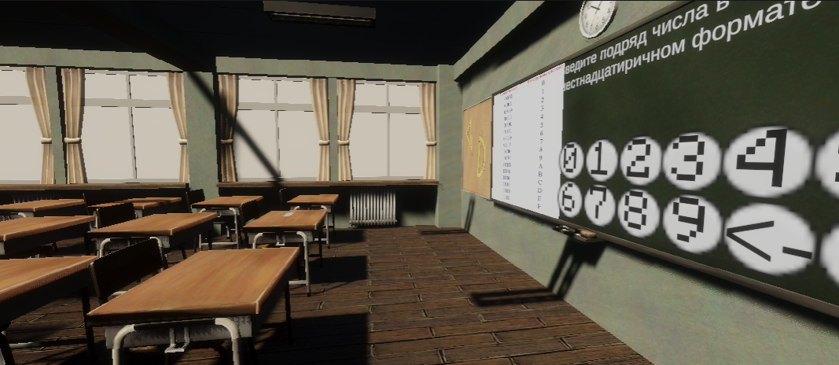
Здесь пользователь может выбрать желаемую громкость звука и привязать клавиши контроля персонажем в игре. Нажав на «X» пользователь покинет панель настроек и вернется в главное меню. Нажав кнопку «game» пользователя перенесет в саму игру, отображенную на рисунке 16
Рисунок 16 – Игра

Здесь пользователю надо выполнять задания исходя из условия на доске и вписывать ответ туда же. Нажав клавишу ESC откроется меню, отображенное на рисунке 17, тут можно преждевременно вернуться в меню, получить подсказку, посмотреть текущее время прохождения этапа и поставить таймер на паузу

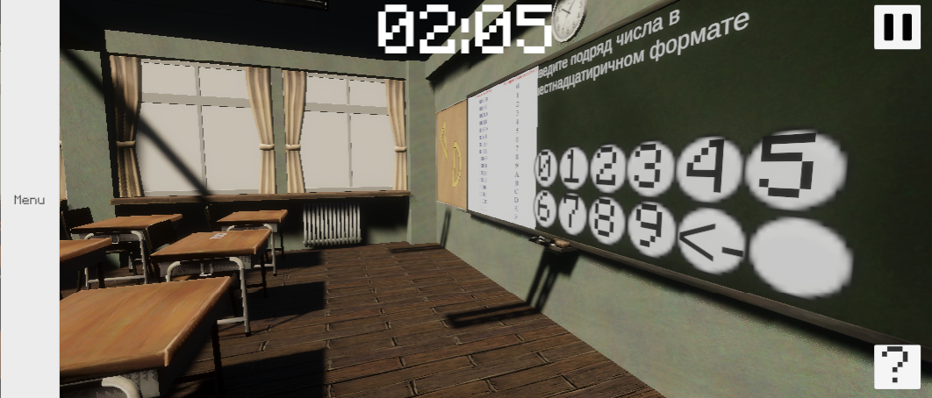
Рисунок 17 – Меню

